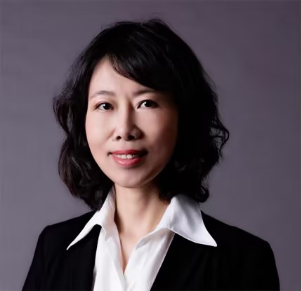

高强，女，汉族，博士，教授，大连民族大学硕士生导师。北方民族大学兼职硕士生导师。辽宁省教学名师，国家级一流本科专业建设点“会计学”专业负责人。注册会计师。

# 主持专业及教学改革项目：

1. 2021年，教育部首批新文科研究与改革实践项目，“数字经济背景下应用型商科专业改造提升改革与实践”
2. 2021年，国家级一流本科建设专业点——会计学专业
3. 2020年，辽宁省一流本科专业建设点——会计学
4. 2022年，辽宁省教育厅教改项目“校企行协同构建会计学专业虚拟仿真实验平台探索与实践”
5. 2023年，获批辽宁省教育科学“十四五”规划2022年度课题“会计学“专业思政”与“课程思政”一体化实践”
6. 2020年，辽宁省一流本科课程——汽车零部件标准作业成本虚拟仿真实验
7. 2020年，辽宁省高校校际合作项目：教育教学平台（虚拟仿真实验）共享
8. 2020年，教育部工商管理类教学指导委员会项目“核心课程金课建设——财务会计课程群”
9. 2019年，教育部工商管理类教学指导委员会项目“民族高等学校工商管理类专业教学点教学质量标准构建及实施研究”
10. 2017年，国家民族事务委员会教改项目：民族高校商科专业校企协同育人探索与实践

# 人才培养：

本科生课程：审计学、Audit and Assurance、高级财务会计、财务会计、金融企业会计、企业内部控制与会计制度设计。

# 研究生课程：

科学研究领域及成果

# 主要研究方向：

商业模式与审计、跨境资本流动与审计监督、审计协同、内部控制与企业绩效等

# 主要科研项目：

1. 科技部：“一带一路”跨境资本流动与监管研究
2. 主持辽宁省哲学社会科学规划项目《混合所有制企业多元化产权主体共存的审计协同研究》（项目编号2017JYD141）
3. 主持完成财政部项目：事业单位治理环境、员工测评与实施路径（项目批准号：KZPKT201405）
4. 主持完成国家民委项目:基于要素禀赋的东北地区民族乡特色产业发展机制研究（项目编号2014GM042）
5. 主持完辽宁省教育厅项目：辽宁省生态红线体系审计监督机制研究（项目批准号：W2014340）
6. 主持完成辽宁省审计厅重点科研项目：振兴辽宁政策执行跟踪审计体系构建研究（项目编号15LNSJ11）
7. 主持国家民委教学改革项目《民族高校商科专业校企协同育人探索与实践》（项目编号17048）

# 横向课题：

中国人民政治协商会议大连市甘井子区委员会《甘井子制造业制造业产业集群高质量发展研究》（2022年6月立项）

# 学术论文：

1. 基于SFIC模型的国家审计与社会审计协同研究《财会月刊》，2019/03（人大复印资料《审计文摘》全文转载）
2. 《业务问题还是会计问题——东航巨额亏损事件分析》，《新会计》2010/09（人大复印资料《财务与会计》全文转载）
3. 《纺织企业作业成本法应用实例》，《新会计》2009/09（人大复印资料《财务与会计》全文转载）
4. 《经济责任审计评价风险、指标及模型构建》，《现代审计》2008/11（人大复印资料《审计文摘》全文转载）
5. 《管理层偏向与可审计性探讨:以研发支出为例》，《财务与会计》2013/04
6. 《医药行业产品推销费用的内控制度分析——以某制药集团公司为例》，《财务与会计》2010/11
7. 《高新技术企业认定审计质量探究》，《财会通讯》2015/09
8. 《基于SOP系统的应收账款控制活动探析—以J公司为例》，《会计之友》2016/08
9. 《AB公司采购与付款内部控制分析》，《大连民族大学学报》2016/07